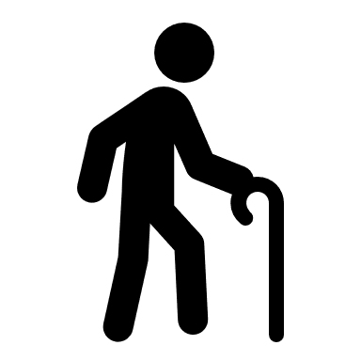
令和 年 月 日
（別紙様式）
赤十字健康生活支援講習 指導員派遣申請書
※この用紙は講習開催予定日の2か月前までに提出してください。
主催(共催)
団体名
連絡先 | 住 所 | 〒 －
 | 担当者 | 所 属
 |  | 氏 名
 |  | 電話番号 | （ ） －
講習種類 | 該当するものに☑を記入してください。詳細については次頁をご確認ください。
□支援員養成講習 ※12時間（検定合格者には認定証交付）
内容：健康増進・介護予防、地域や家庭で行う高齢者支援の知識と技術
□短期講習〔災害時高齢者生活支援講習〕※2時間
内容：災害時における高齢者を守るための知識と支援技術
□短期講習〔認知症講習〕※2時間
内容：認知症の症状や対応、予防や早期発見などの知識と支援技術
□短期講習〔その他〕※2時間以上
以下に希望する内容を記入してください。

日 時 | ※支援員養成講習は、全日時を記入してください。  ※短期講習で複数日開催する場合は、全日時を記入してください。
 | １日目 | 令和 年 月 日（ ）  時 分から 時 分まで
 | ２日目 | 令和 年 月 日（ ）  時 分から 時 分まで
 | ３日目 | 令和 年 月 日（ ）  時 分から 時 分まで
会 場 | 会場名
 | 住 所 | 〒 －
 | 電話番号
受講者 | 対 象 |  |  | 人 数
指導員 | ※事前に指導員の内諾を得ている場合は、指導員氏名を記入してください。

【講習種類】

講習区分 | 講習名  ※受講条件 | 講習内容 | 講習時間
救急法 | 基礎講習  ※満15歳以上の者 | 傷病者の観察の仕方及び一次救命処置(心肺蘇生法、ＡＥＤを用いた除細動、気道異物除去)等救急法の基礎 | 4時間(*)
 | 救急員養成講習  ※救急法基礎講習修了者 | 急病の手当、けがの手当(止血法、包帯法、固定法)、搬送及び救護 | 10時間(*)
 | 短期講習  (3時間コース) | Ⅰ 一次救命処置等救急法の基礎  Ⅱ けが及びきずの手当 | 各3時間
 | 短期講習  (その他) | 基礎講習及び救急員養成講習の内容の一部を選択 | 2時間以上
水上安全法 | 救助員Ⅰ養成講習  ※満15歳以上の救急法基礎講習修了者で一定の泳力を有する者 | 水の事故防止、泳ぎの基本と自己保全、事故者の救助及び応急手当 | 14時間(*)
 | 救助員Ⅱ養成講習  ※水上安全法救助員Ⅰの資格を有する者 | 海、河川及び湖沼での事故防止、泳ぎの基本と自己保全、事故者の救助及び応急手当 | 12時間(*)
 | 短期講習 | 救助員Ⅰ養成講習及び救助員Ⅱ養成講習の内容の一部を選択 | 2時間以上
健康生活支援講習 | 支援員養成講習  ※満15歳以上の者 | 健康増進・介護予防、地域で行う高齢者支援活動及び家庭内で行う看護や介護の知識・技術 | 12時間(*)  (2時間×6)
 | 短期講習  (災害時高齢者生活  支援講習) | 災害時における高齢者を守るための知識及び支援技術 | 2時間
 | 短期講習  (認知症講習) | 認知症の症状や対応、予防や早期発見などの知識及び支援技術 | 2時間
 | 短期講習  (その他) | 健康生活支援講習支援員養成講習の内容の一部を選択 | 2時間以上
幼児安全法 | 支援員養成講習  ※満15歳以上の者 | こどもに起こりやすい事故の予防と手当及びこどもの病気への対応 | 12時間(*)
 | 短期講習 | 支援員養成講習の内容の一部を選択 | 2時間以上
(*)開・閉会式、休憩時間、検定等は含まない。

